CVRČČI – Vzdělávací nabídka 1.3. - 5.3. 2021

Těšíme se na jaro

V tomto období jsme si v MŠ podle třídního vzdělávacího plánu měli společně všímat změn v přírodě, která se připravuje na příchod jara. Pozorovat probouzející jaro, poznávat jarní květiny a volně žijící zvířátka. Povídat si o práci na zahrádce a o tom, co potřebují rostliny ke svému růstu. Postupně se připravovat na svátky jara, namalovat si vajíčka a naučit se velikonoční říkadla.
Bohužel vzhledem k vzniklé situaci bychom rádi posílali alespoň nějaké nabídky činností na toto téma, které můžete společně s dětmi doma provádět. Doufáme, že se Vám bude vzdělávací nabídka líbit a alespoň něco v této nelehké době využijete. Pokud by Vám cokoliv nebylo jasné, neváhejte se na nás obrátit. Zároveň budeme moc rády, pokud nám pošlete nějakou zpětnou vazbu, jak se vám úkoly plní.

- SÁZÍME SEMÍNKO

Pomůcky: semínka, hlína, láhev s vodou, květináče
MOTIVACE: Četba pohádky „O semínku Fazolíčkovi“
V jednom království plném dětí se objevilo v košíku malé semínko fazolky. Donesla ho do království holčička Natálka, která měla tuze ráda zeleninu a ovoce. Natálka si chtěla spolu s dětmi semínko zasadit. Rozhodly se, že zasadí semínko na zahrádce. Vzaly si vodu, hlínu, květináč a semínko Fazolíčka. V tom přiletěla straka a semínko odnesla. Děti dlouho straku hledaly, ale marně. Hledaly v zahradě, šplhaly na stromy a nic nenašly… během chviličky viděly děti, jak něco spadlo do trávy nedaleko jabloně. Ale semínko nenašly. Ten den večer hodně pršelo a během několika dní začalo semínko Fazolíčka u stromu růst do větší a větší výšky. Děti se přišly podívat ke stromu a zjistily, že jim Fazolíček pěkně vyrostl a tak ho chodili denně zalévat. Fazolíček rostl tak rychle, že dosáhl až do oblak. Děti se pak mohly po Fazolíčkovi vyšplhat až do peřinových obláčků a hrát si se sluníčkem. Fazolíček se stal jejich velkým kamarádem.

- Povídání o příběhu, domýšlení příběhu „Co by se asi stalo, kdyby…
- My si taky můžeme semínko fazolky nebo jiné rostlinky zasadit a uvidíme, jestli nám vyroste stejně rychle jako Fazolíček z pohádky.

- PANÁČEK TRÁVNÍČEK

Pomůcky: semínka pažitky nebo travní semínko, řeřichu apod, … staré silonové punčochy, písek nebo piliny, provázek, očička, misku nebo talířek, vodu na zalévání, nůžky.

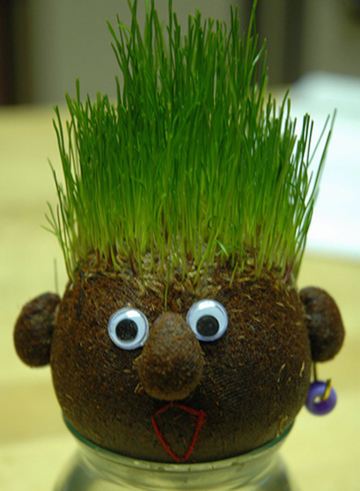

- KOUZELNÉ JARO
Pomůcky: květiny (bílé karafiáty nebo tulipány), průsvitné sklenice s vodou, potravinářská barviva, sušené a vylisované květiny, bílé papíry A4
MOTIVACE: Hledání jarních květin v knihách, časopisech a na obrázcích, sledování barev květin
Samotný experiment – obarvení květiny (bílý karafiát nebo tulipán): do vody nasypeme potravinářské barvivo, namočíme květinu a květina se začne pomalu obarvovat do barvy potravinářského barviva – míchání barev a sledování jejich prolínání (červená + modrá = fialová, žlutá + červená = oranžová, žlutá + modrá = zelená)

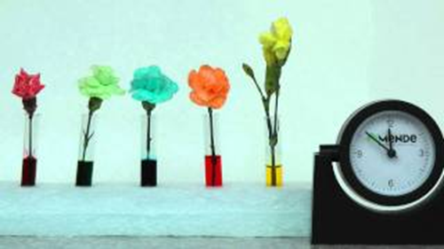

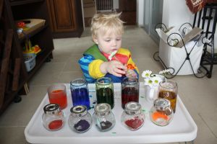

- OBLÁZKOVÁ BERUŠKA
Pomůcky: různé oblázky, temperové barvy, kelímky s vodou, štětce
Stačí najít nějaký pěkný oblázek a na něj si temperami cokoliv nakreslit. Pokud doma nemáte tempery, jistě postačí i nějaké fixy. Aby barva na kamínku držela, je ideální jí zafixovat nějakým bezbarvým lakem. Momentálně je kreslení na kamínky velmi populární. Pokud Vás tato aktivita zajímá více, můžete se podívat na facebookovou skupinu ,,Kamínky,, kde se dozvíte více informací a třeba si ji taky oblíbíte.

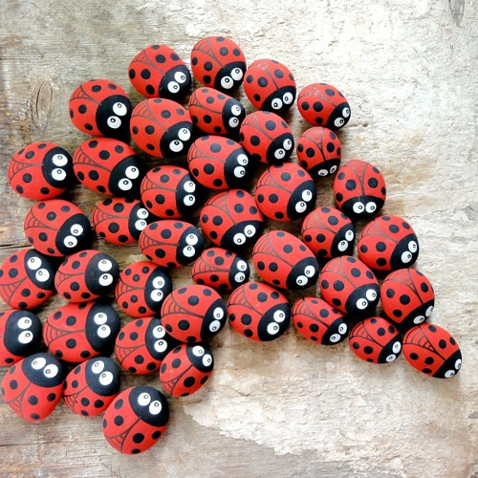

- Pracovní list SLUNÍČKO

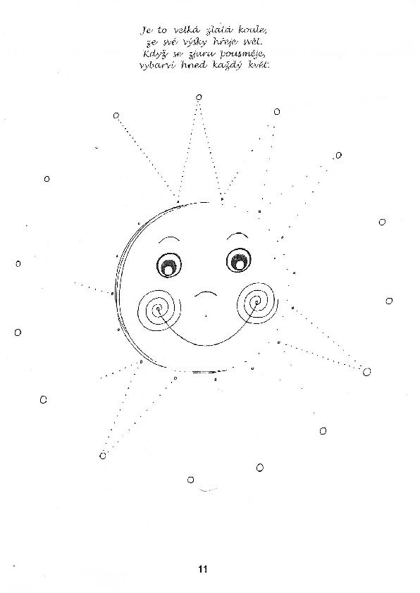
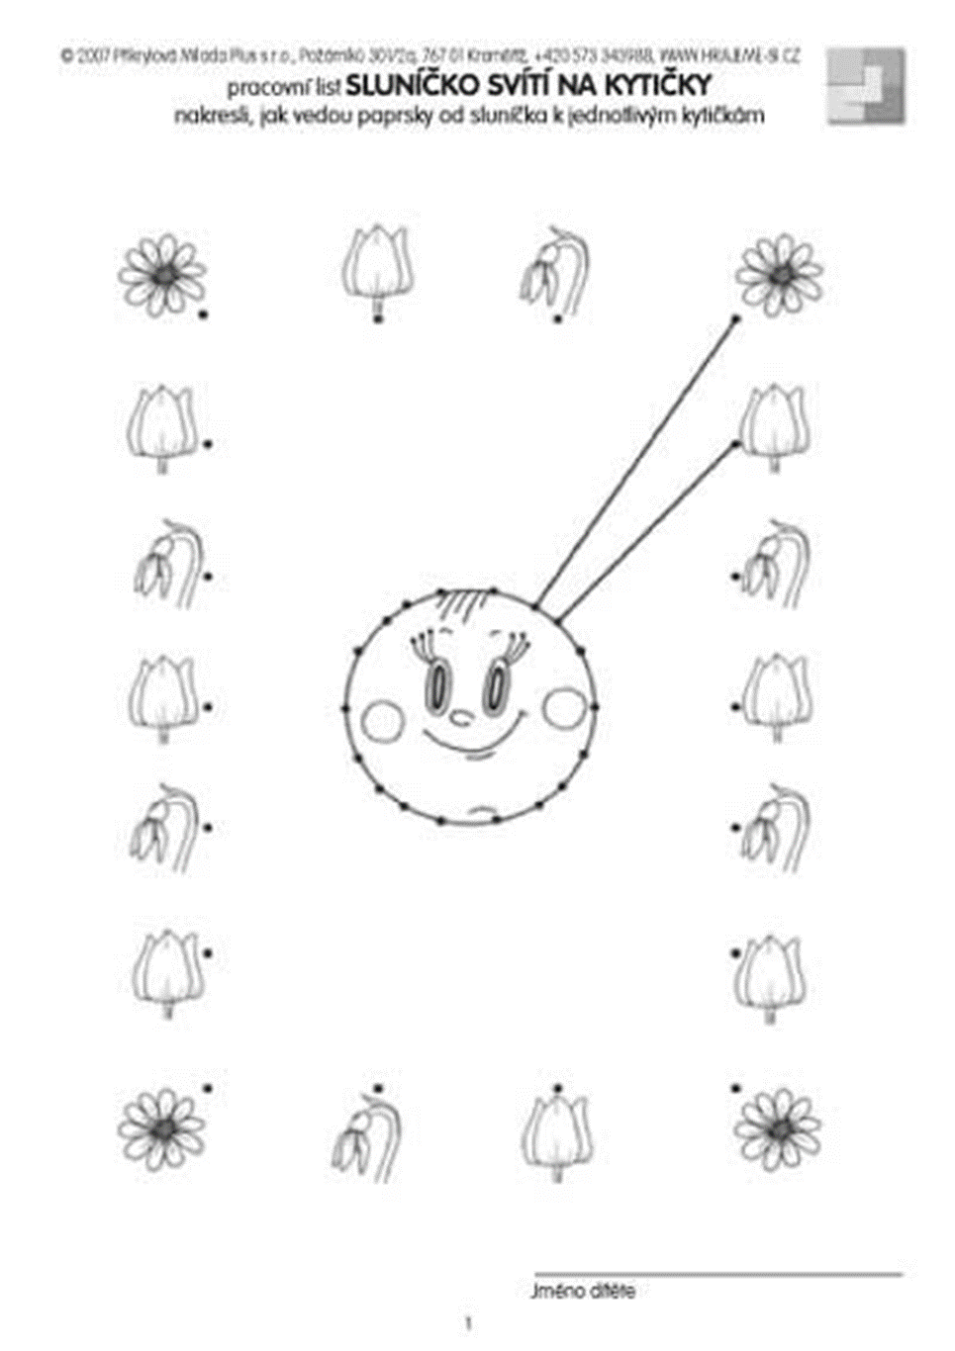
- JARNÍ PROCHÁZKA – úkoly
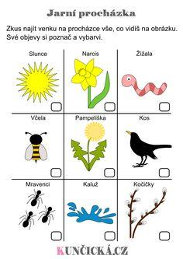

- VÝTVARNÉ NÁPADY - KVĚTINY

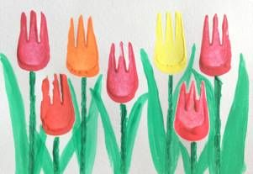

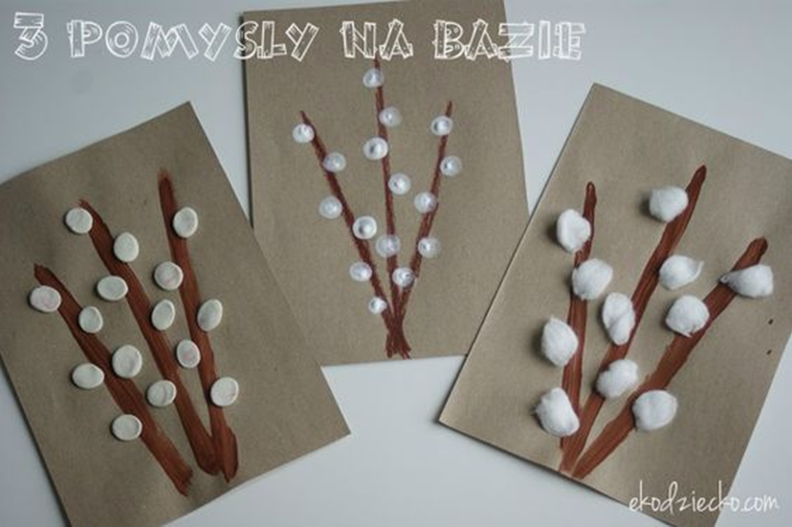
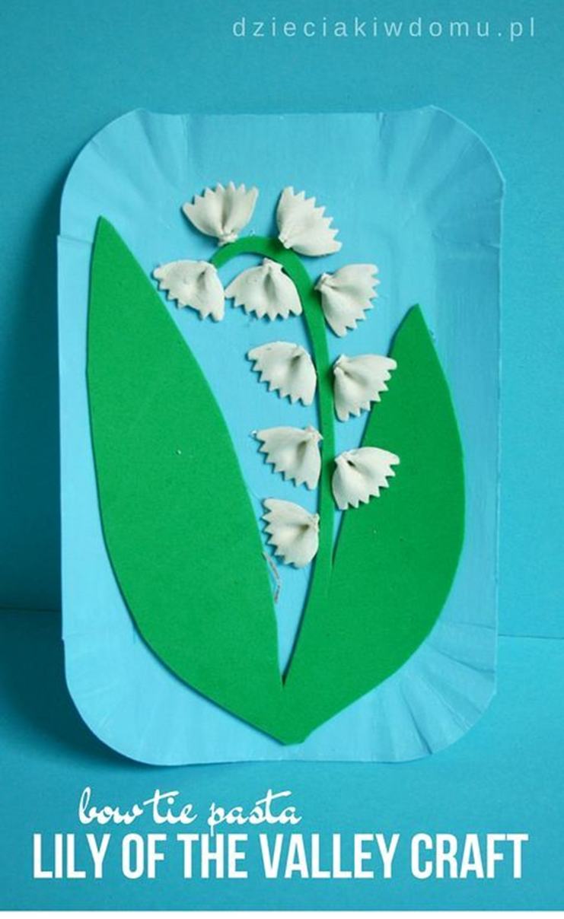
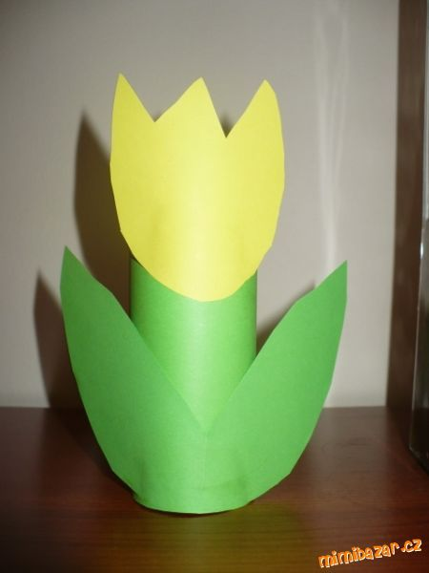

- BÁSEŇ O SLUNÍČKU

- Pracovní list PŘIŘAĎ KDE BYDLÍ TYTO ZVÍŘÁTKA
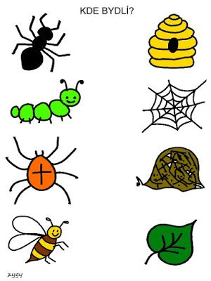

- POVÍDÁNÍ O JARU, PEXESO
- Pokud si obrázky vytisknete dvakrát, je možnost si společně zahrát jarní pexeso
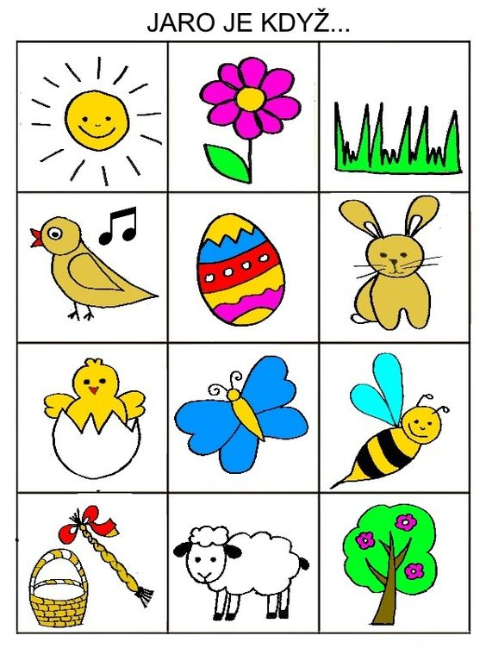
- JARO DOMINO
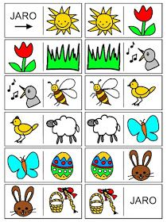

- POHYBOVÉ CVIČENÍ S BÁSNIČKOU

